期末作业错误文档
姓名：JWorld
学科：Oracle
1 | 错题类型：插入数据 | 时间：2020/12/22
错题记录 | INSERT INTO ADMININF VALUES(190430101,'朱静悦',ysyhl9t,'我最喜欢听的歌','英雄');  ORA-00984错误: 列在此处不允许
解决方法 | 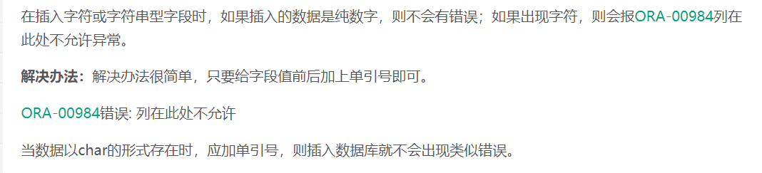  INSERT INTO ADMININF VALUES(190430101,'朱静悦','ysyhl9t','我最喜欢听的歌','英雄');

2 | 错题类型：修改数据 | 时间：2020/12/22
错题记录 | UPDATE ADMININF SET ADMPASSWORDANSWER = “周延 G.A.Y”  WHERE ADMNO = 190430132 AND ADMPASSWORDQUESTION = '我最喜欢的歌手是？';  报错
解决方法 | 必须使用单引号，而不能使用双引号
扩展资料 | 双引号的作用：关键字，对象名、字段名、别名加双引号，则指示 Oracle将严格区分大小写，否则Oracl都默认大写。  单引号在 Oracle 中有三种作用  2.1、引用一个字符串常量，也就是界定一个字符串的开始和结束。 -->字符串是由单引号引用  例子：  select * from table_name where id=1123; 表示查询的是数字  select * from table_name where id=’1123’; 表示查询的是字符。当指定字符串文本时，必需用单引号将字符串文本引住。  2.2、转义符，对紧随其后出现的字符(单引号)进行转义  2.2.1、从第二个单引号开始被视为转义符，如果第二个单引号后面还有单引号（哪怕只有一个）。

3 | 错题类型：别名 | 时间：2020/12/23
错题记录 | 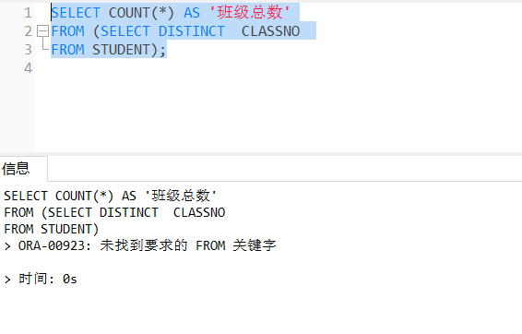
解决方法 | 使用函数的时候不能起别名  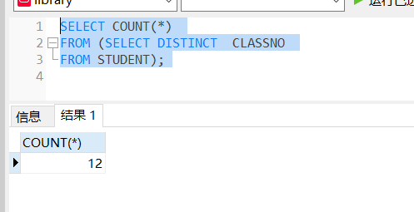

4 | 错题类型：别名 | 时间：2020/12/23
错题记录 | 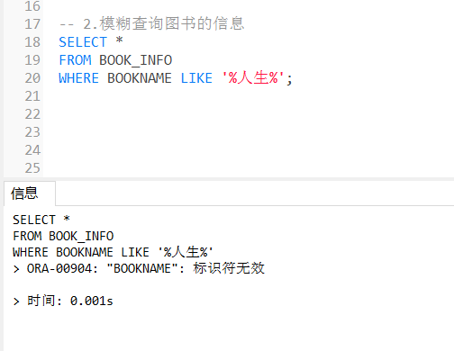
解决方法 | 分析：图书的视图的bookName的列别名为图书名  所以列名为图书名  解决方法一：  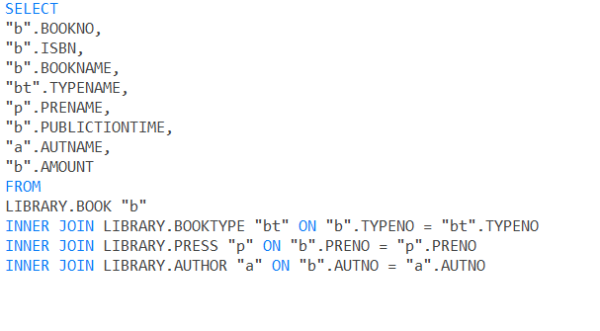  解决方法二：（不推荐）  把bookName 改成 图书名

5 | 错题类型：数据处理 | 时间：2020/12/23
错题记录 | 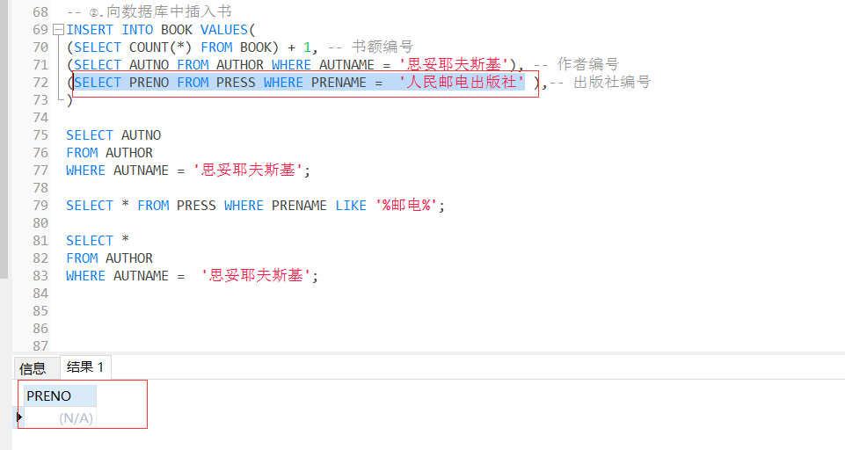  当查询 用 = 来查询没有 结果为 0
解决方法 | 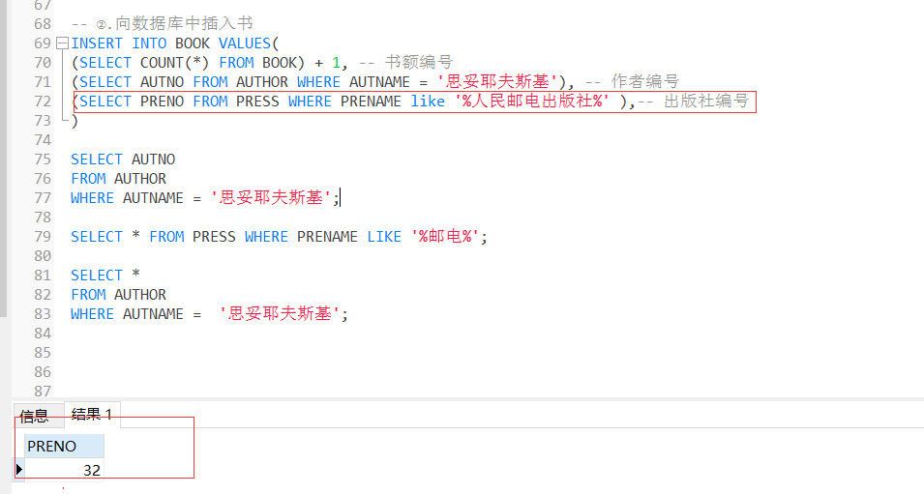  用 模糊查询 发现 可以，问题就是数据库中的数据 前面有一个空格的字符串  解决方法，导出数据，并处理，再导入

6 | 错题类型：数据类型 | 时间：2020/12/24
错题记录 | 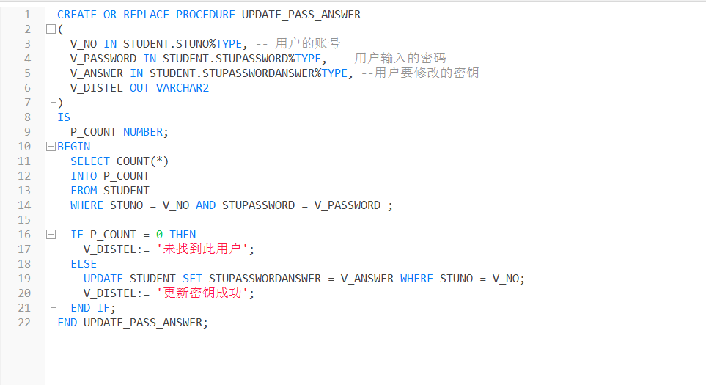  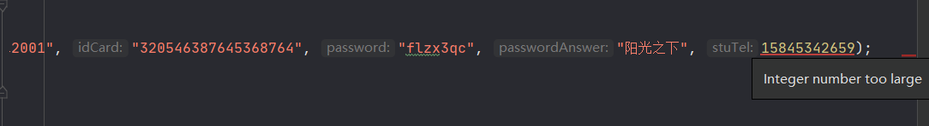
解决方法 | 电话号码太长，11 位已经超过了int 类型的 长度  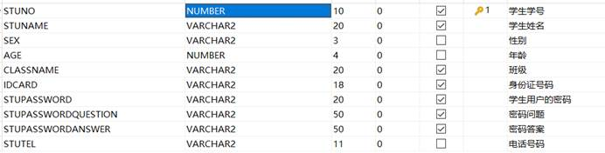  解决方法:  先去除非空，在将所有的数据的电话改为NULL 最后 改变类型  同时存储过程 和 函数中的类型都要改

7 | 错题类型：包和存储过程 | 时间：2020/12/24
错题记录 | 修改存储过程也需要修改包中的存储过程  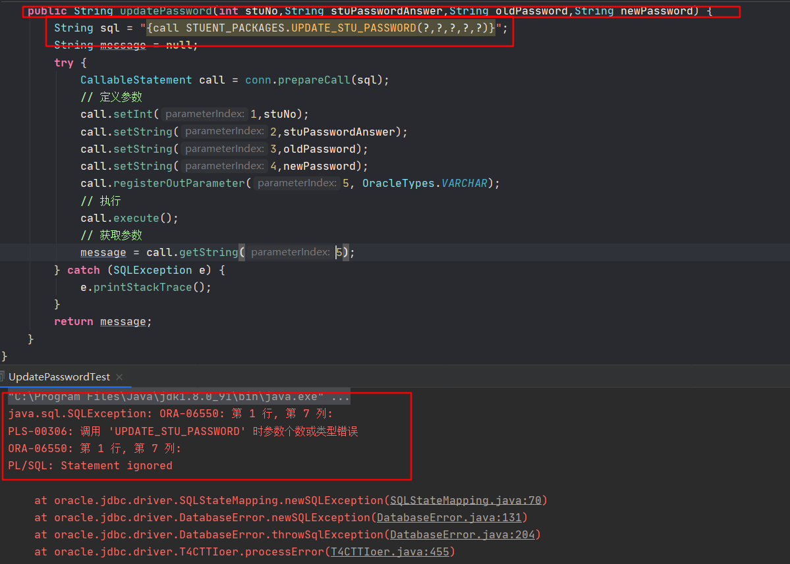
解决方法 | 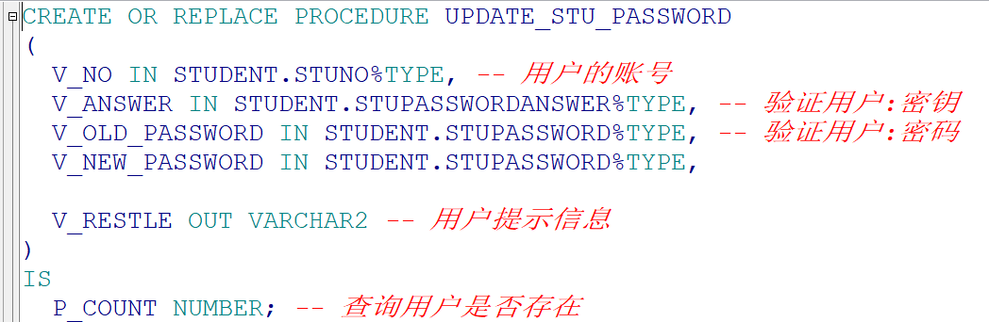  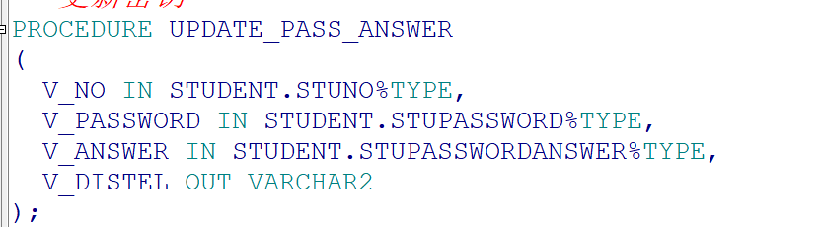  修改存储过程 也需要同时修改包中的存储过程

8 | 错题类型：调用存储过程 | 时间：2020/12/24
错题记录 | 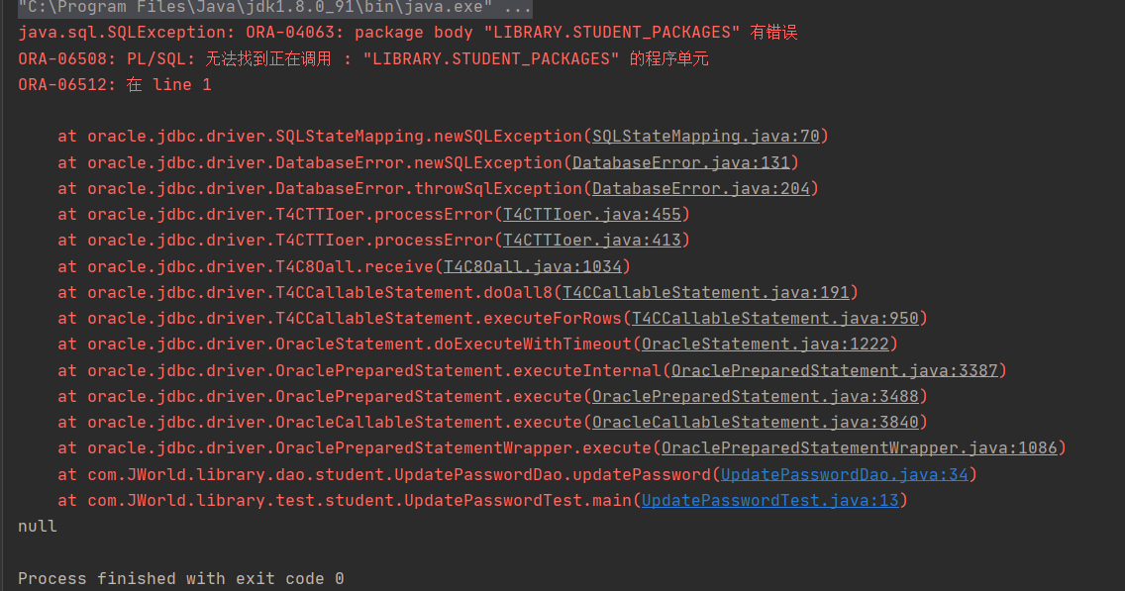
解决方法 | 这个包下的名调用的值不符合  类似Java中找不到对应参数列表的方法

9 | 错题类型：调用存储过程 | 时间：2020/12/24
错题记录 | 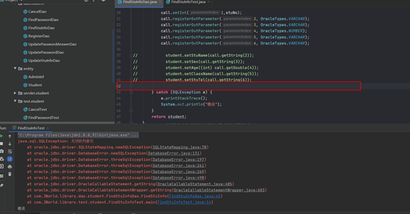
解决方法 | 没有执行语句

10 | 错题类型：调用存储过程 | 时间：2020/12/24
错题记录 | 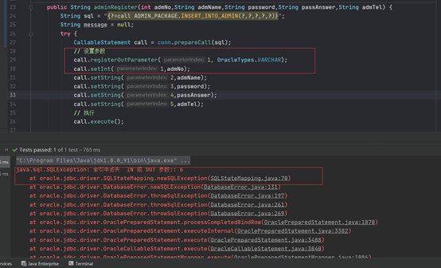
解决方法 | 占位符重复

11 | 错题类型：修改字段顺序 | 时间：2020/12/26
错题记录 | 修改字段位置的错误  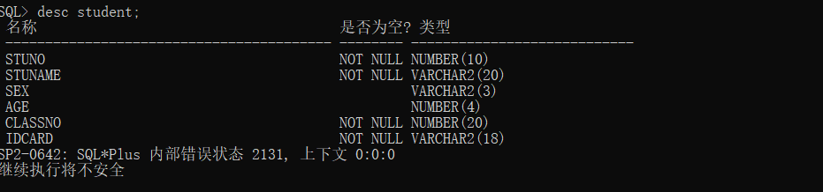  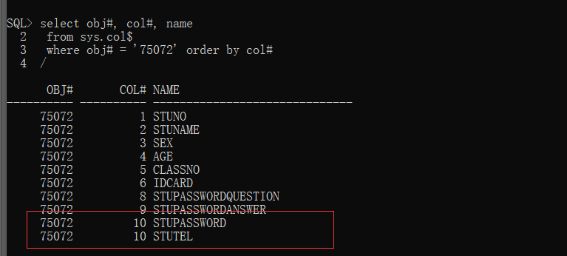
解决方法 | 两个字段的额位置号重复，导致数据库打开发生错误  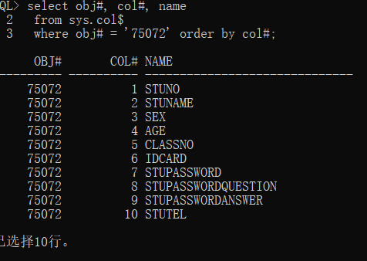  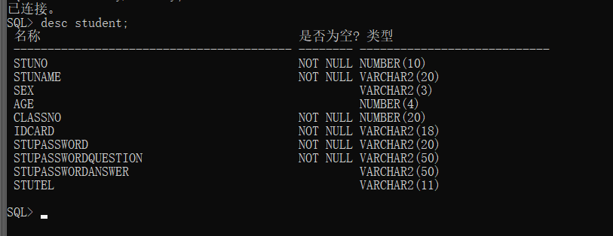  修改序列号
扩展学习 | https://www.jb51.net/article/128122.htm

12 | 错题类型：存储过程 | 时间：2020/12/26
错题记录 | 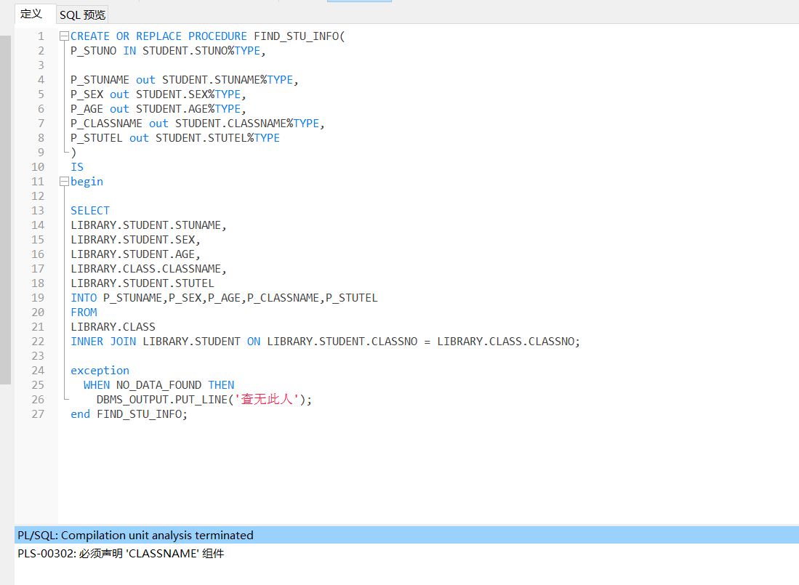
解决方法 | 没有定义变量

13 | 错题类型：存储过程 | 时间：2020/12/26
错题记录 | 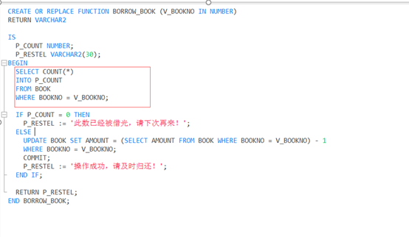
解决方法 | 错误  功能：当图书的数量还为0 时，不给更新，并提示用户不能操作  问题: 但是数量出现了-1 的情况  红色框是只要图书馆中只要这本书，根本不看数量  解决:  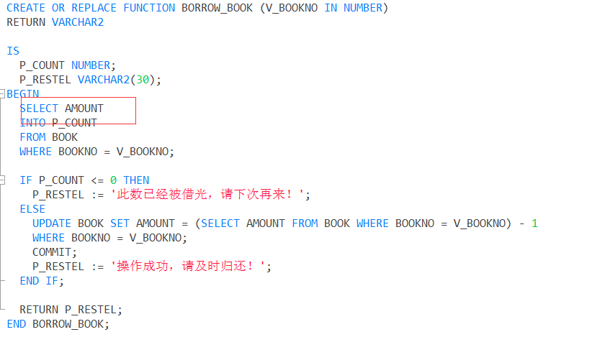

14 | 错题类型：存储过程 | 时间：2020/12/27
错题记录 | 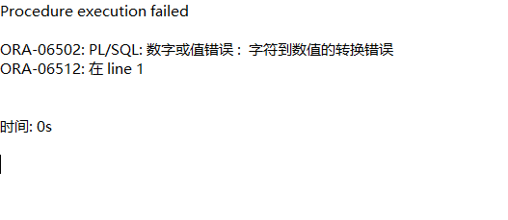
解决方法 | 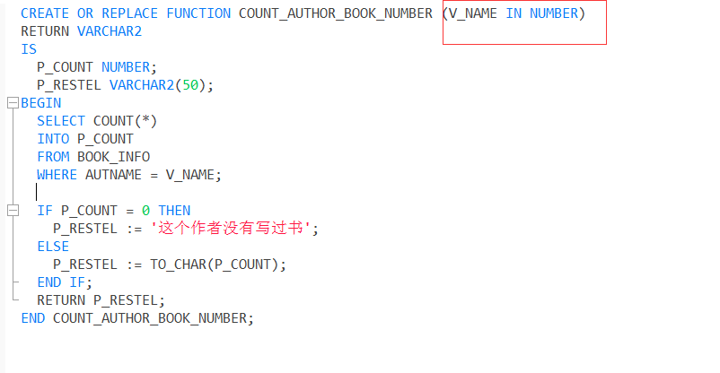  输入字符串的时候，类型是 NUMBER 转换异常

15 | 错题类型：调用存储过程 | 时间：2020/12/27
错题记录 | 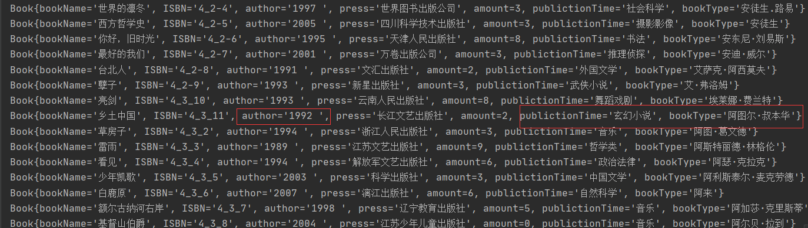
解决方法 | 解决方法：  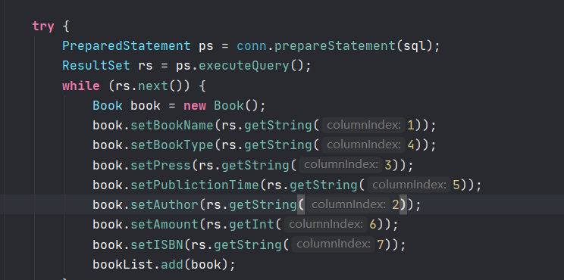

16 | 错题类型：存储过程 | 时间：2020/12/26
错题记录 | 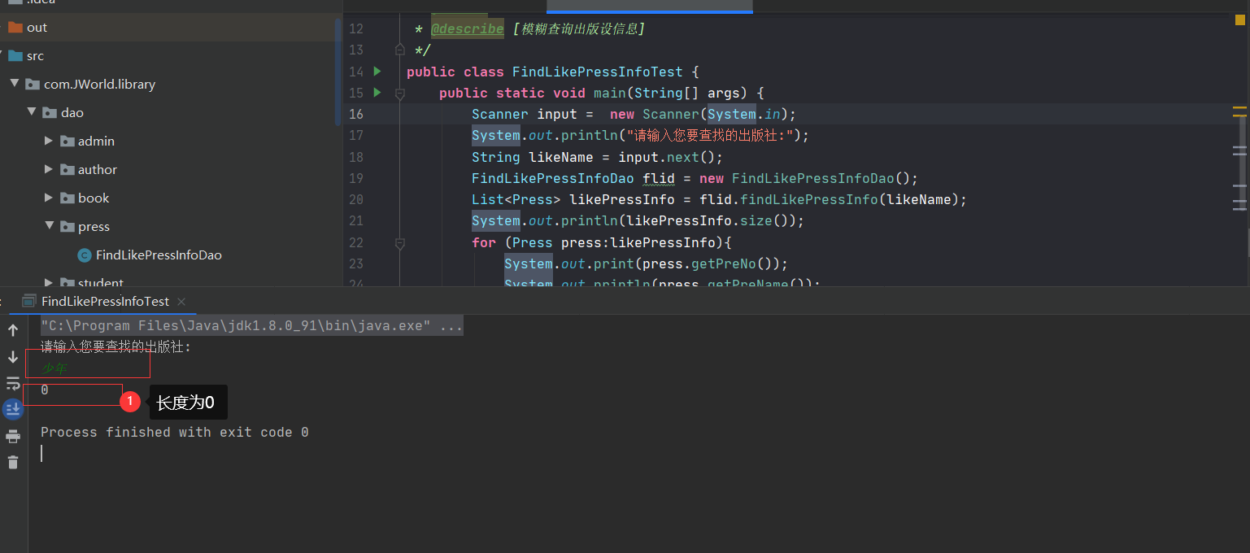、  查询不到 出版社的信息，列表中为空
解决方法 | 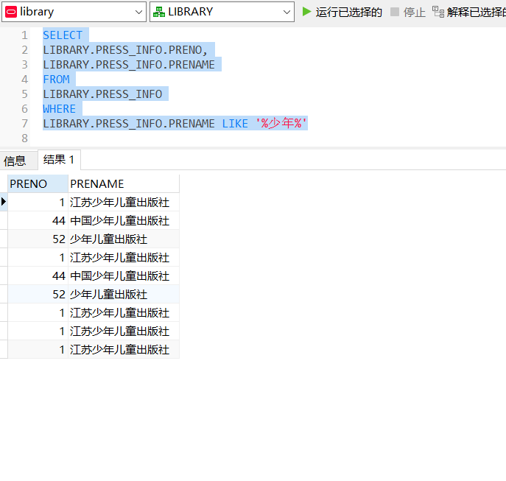  直接调用这条查询语句，没有问题  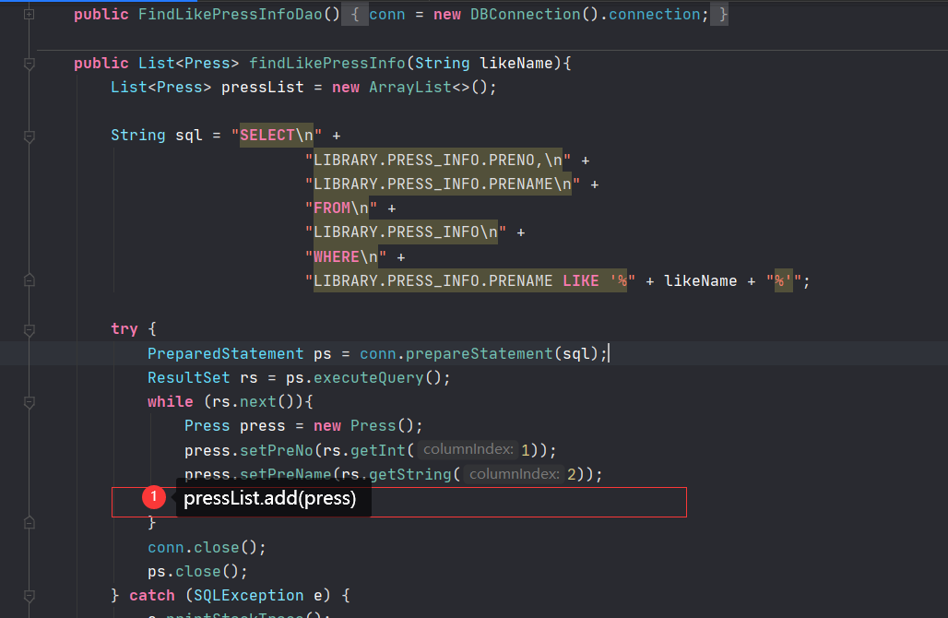  最后发现没有将 出版社的实体放到列表中

17 | 错题类型：调用存储过程 | 时间：2020/12/26
错题记录 | 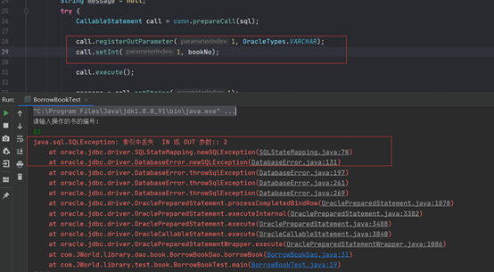
解决方法 | 占位符重复

18 | 错题类型：调用存储过程 | 时间：2020/12/24
错题记录 | 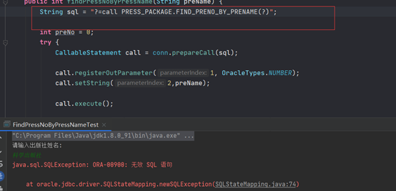
解决方法 | Sql 语句不对，没有加大括号

